**Скалатська загальноосвітня школа І-ІІІ ступенів**

**Методичний кабінет**

*Історичне значення Київської Русі та Галицько-Волинської держави*

(урок-брейн-ринг,7 клас)

Вчитель історії

Бульбіна М.В.

2011р

**Мета уроку:**

1) розкрити iсторичне значення Київської Русi та Галицько-Волинської держави;

2) формувати основнi уявлення про вотчину, селянськi повстання, полiтичну роздробленiсть, державну символiку;

З) розвивати навички роботи з текстом пiдручника i документами, умiння аналiзувати писемнi джерела, висловлювати власну думку, рецензувати вiдповiдi iнших учнiв;

4) виховувати почуття патрiотизму, поваги до своєї iсторiї.

**Тип уроку**- урок перевiрки та корекції знань, умiнь i навичок.

**Форма уроку**- iсторичний брейн- ринг.

**Обладнання:** портрети київських князiв, карта “Киїська Русь”.

**ПIДГОТОВЧИЙ ЕТАП**

1) Учнiв об’єднують у 4 групи (команди), якi обирають капiтанiв i назви команд.

2) дiтей ознайомлюють iз правилами проведення брейн-рингу i умовами оцiнювання.

**ХІД УРОКУ**

**Київська Русь- це рiдна колиска,**

**Це предкiв домiвка, держава князiвська.**

**Учитель.** Київська Русь- це велика ранньофеодальна держава схiднослов’янських племен (показує на картi). Вона охоплювала територiю вiд Чорного до Бiлого моря, вiд Карпатських гiр до Волги. Київська держава є колискою української народностi. На мiжнароднiй аренi Київська Русь посiла одне з провiдних мiсць. ЇЇ виникнення вiдносимо до IХ столiпя.

Сьогоднi ми з вами пройдемося тернистими шляхами формування та розквiту найдавнiшої української держави- Київської Русi.

**І РАУНД БЛIЦ-ТУРНIР “ЗНАВЕЦЬ КНЯЗIВСЬКОЇ IСТОРІЇ”**

(За правильну вiдповiдь - 1 бал)

1. Хто за легендою заснував мсто Київ?

2. Хто з князiв на знак перемоги прибив щит на воротах Царграда?

З. Як називались народнi збори у Кивськiй Русi?

4. Хто з київських князів загинув вiд рук своїх пiдданих?

5. Який князь став для нащадкiв зразком вої на?

6. “Шукаючи чуже- своє втратив”,- такий напис зробив печенiзький князь на чашi, зробленiй з черепа київського князя. Якого саме?

7. Хто перший з київських князiв здiйснив дипломатичну мiсiю у Вiзантiю?

8. Як народ назвав князя Володимира Святославича?

9. Як за часiв Киiвської Русi iнакше називали Чорне море?

10. Кого iменували “тестем Європи”?

11 Яка жінка з княжого роду стала королевою Францї?

12. Який князь здiйснив 83 великi походи проти половцiв?

13. Який князь об’єднав Галичину і Волинь?

14. Скiльки рокiв тривала боротьба братiв Данила i Василька за батькiвський стiл?

15. На честь кого названо мiсто Львiв?

16. У якому роцi помер Данило Галицький i в якому мiстi похований?

17. Яке православне ім’я мав князь Болеслав?

18. Яка книга є найдавнiшою (точно датованою 1056-1 057 рр.) пам’яткою нашої писемностi?

19. Хто заснував першу на Русi бiблiотеку?

20. Ким було запроваджено першi на Русi школи?

21. Назвiть вiдомого талановитого давньоруського iконописця?

22. Де i ким на Русi було створено першу школу для дiвчат?

23. Як називаеться мозаїчна iкона Божої Матерi в Софiївському соборi?

**2 РАУНД “ВГАДАЙ КНЯЗЯ”** (За правильну вiдповiдь- 1 ,5 бала)

**1.**Князь, вiд руки якого загинув Аскольд*.*

*(Олег)*

**2.** Звав тебе народ ласкавим Називав теж “Сонцем ясним”, Бо зробив ти край великим, А свiй люд- багатим, щасним.

*(Володимир Великий)*

**З**. Ти розумний i вiдважний, Сiв високо на престолi. Взяв Дунай далекий в руки, Глянув по угорськiм полi.

*(Ярослав Осмомисл)*

**4.** Трон його- сiдло, Вiн не знав утоми, А поле було Наймилiшим домом.

*(С вятослав)*

**5.** Але мудрiсть цього князя Вся була в його дiлах, У державнiм будівництвi, Владi, устрою, в судах.

*(Ярослав Мудрий)*

**6.** По незгодах мiж братами Ти заблис, як зiрка ясна: Бо за тебе Україна Процвiтала горда, щасна. Ти князiв до згоди кликав Як дiтей та рiдна мати: - Знайте всi, що тiльки згода Може тривко будувати!

*(Володимир Мономах)*

**7.** Ти могутньою рукою Аж до Києва досяг Всi князi тобi скорились І на твiй клялися шлях.

*(Роман Мстиславович)*

**8.** Iз журби охляли руки І поникла голова... На спочин його прийняла В Холмi церковця свята...

*(Данило Галицький)*

**9.** Щедрий ти для духовенства, Знав його вагу велику: Першого настановляли Українського владику.

*(Юрiй 1)*

**3 РАУНД “ ЗНАВЦІ ХРОНОЛОГІЇ”**

(Кожна команда одержує завдання на картцi. За кожну правильну вiдповiдь - 1 бал. Час виконання- 5 хвилин.)

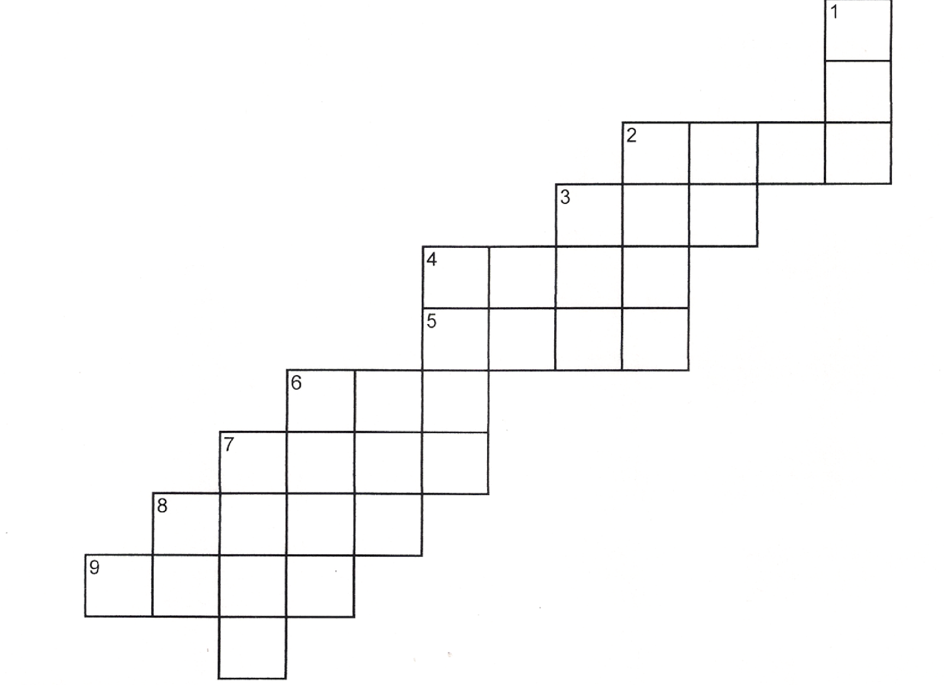

**По горизонталi:**

2. Перемога вiйськ Данила Галицького пiд Дорогочином.

З. Початок правлiння князя Iгора.

4. Початок правлiння Ярослава Мудрого.

5. Похiд Батия на Пiвденно-Захiдну Русь.

б. Похiд Олега на Вiзантiю. 7. Битва на р.Калка . 8 . Коронацiя Данила Галицького 9. Битва пiд Ярославлем.

**По вертикалi:**

1. Хрещення Русi.

2. Утворення Галицько-Волинської держави.

4. Початок правлiння Володимира Мономаха.

7. Оборона Києва вiд монголо-татар.

**4 РАУНД “КОМУ НАЛЕЖАТЬ СЛОВА?”**

(За правильну вiдповiдь -2 бали)

**1.** Бачите ось цi гори? На них зiйде Божа благодать. Буде тут град великий з багатьма

церквами. (*Андрiй Первозванний)*

**2.** “Хай це буде матiр’ю городам руським (*Олег )*

**З.** Де, княже, твоя голова впаде там i ми ляжемо. *(Воїни Святослава)*

**4.** Я, сину, пiзнала Бога i радуюся. А коли i ти пiзнаєш Бога, то почнеш радуватися.

*(Ольга)*

**5.** Якщо не прийде хто завтра на рiку - будь то багатий чи бiдний, чи злидень чи раб -буде менi ворогом*. (Володимир Великий)*

**6.** Ти, княже, чужу землю шукаєш i глядиш, а свою залишив... *(Київськi бояри до Святослава)*

**7.** I послав вiн до грекiв послiв ,мовлячи: “Хочу на вас iти...” *(Святослав)*

**8.** То ж слухайтесь брат брата. Тепер же поручаю я замiсть себе, стiл свiй, Київ, найстаршому синовi своєму, брату Iзяславу. Слухайтесь його, як ото слухались ви мене, нехай вiн вам буде замiсть мене. *(Ярослав Мудрий)*

**9.** Якщо закуп втече вiд свого господаря, не розплатившись з ним, то стане його холопом (*Я.Мудрий, “Руська Правда”)*

**10.** Найбiльше шануйте гостя, звiдки б вiн до вас не прийшов: простий чи знатний, чи посол, бо вiн, мандруючи далi, прославить вас у всiх землях доброю чи злою людиною. *(Володимир Мономах, “Повчання дітям”)*

**11.** Не знищивши рою, не поласуєш медом*. (Роман Мстиславович)*

**12.** Берiть усе, що маю, золото ж вiддайте князевi. Не платимо ж солов’ю за солодкi пiснi, а ручаю за цiлющу воду*. (Алiмпiй)*

**5 РАУНД - ПОНЯТIЙНИЙ**

(ЗНАЧЕННЯ IСТОРИЧНИХ ПОНЯТЬ)

Кожнiй командi пропонусться написати визначення iсторичних понять. (За правильну вiдповiдь - 1 бал.)

**1 команда:**

феодальна держава;

панщина;

династiя;

регент;

вiче.

**2 команда:**

лiтопис;

князь;

народнiсть;

натуральне господарство;

вотчина.

**З команда:**

мiжусобнi вiйни;

гривна;

смерди;

династiя;

iєрархiя.

**4 команда:**

повинностi;

кольчуга;

монотеїзм;

народн iсть;

дипломатiя.

**6 РАУНД**

**IСТОРИЧНЕ ЛОТО**

**Умови проведення:** отримати роздатковий матерiал , виконати завдання.

**Оцiнювання :** максимальна кiлькiсть балiв- З бали.

**Завдання.**

**Розташувати в хронологiчнiй послiдовностi iмена князiв, що правили в Київськiй Русi. Сформулювати визначення ключового слова , яке отримали.**

**Варiант 1. Варiант 2.**

|  |  |
| --- | --- |
| **Д І Р** | **Х** |
| **А С К О Л Ь Д** | **Р** |
| **О Л Е Г** | **И** |
| **І Г О Р** | **С** |
| **О Л Ь Г А** | **Т** |
| **С В Я Т О С Л А В** | **И** |
| **ВОЛОДИМИР ВЕЛИКИЙ** | **Я** |
| **ЯРОСЛАВ МУДРИЙ** | **Н** |
| **СВЯТОСЛАВ ЯРОСЛАВОВИЧ** | **С** |
| **ВОЛОДИМИР МОНОМАХ** | **Т** |
| **МСТИСЛАВ ВОЛОДИМИРОВИЧ** | **В** |
| **РОМАН МСТИСЛАВОВИЧ** | **О** |
| **Д І Р** | **Я** |
| **А С К О Л Ь Д** | **З** |
| **О Л Е Г** | **И** |
| **І Г О Р** | **Ч** |
| **О Л Ь Г А** | **Н** |
| **С В Я Т О С Л А В** | **И** |
| **ВОЛОДИМИР ВЕЛИКИЙ** | **Ц** |
| **ЯРОСЛАВ МУДРИЙ** | **Т** |
| **СВЯТОСЛАВ ЯРОСЛАВОВИЧ** | **В** |
| **ВОЛОДИМИР МОНОМАХ** | **О** |
|  |  |
|  |  |

**7 РАУНД РОЗГАДУВАННЯ КРОСВОРДА**

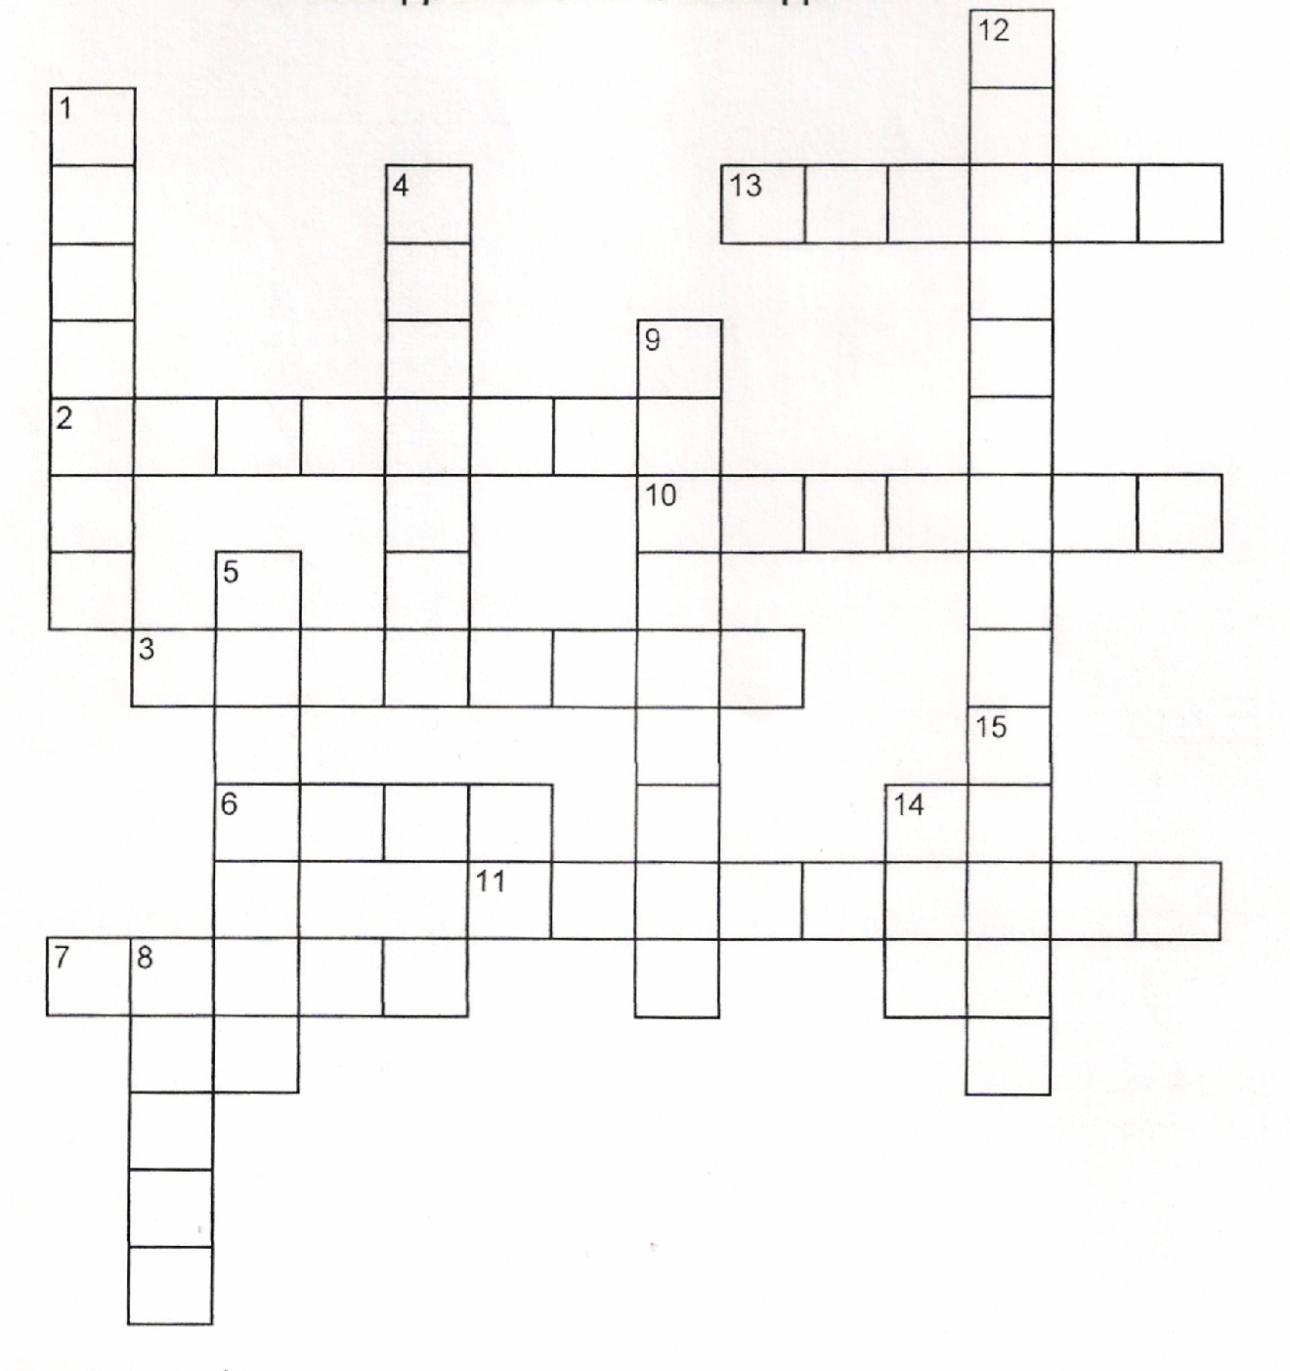

**По горизонталi:**

2. Син Володимира Мономаха.

3. Батько Мономаха.

4. Варязький воєвода, який вбив Аскольда.

7. Руська княгиня.

10.Князь, в перiод правлiння якого видано перший збірник законів

11. Князь, якого народ назвав “ Ясне сонечко”.

13. Плем’я, князi якого заснували Київ.

**По вертикалi:**

1. Князь, який здiйснив 83 походи на половцiв

4. Старший син Ярослава.

5. Київський князь.

8. Мiсто, де вiдбувся з’їзд, що засудив усобицi.

9. Син Iзяслава.

12. Князь-воїн.

14. Засновник столицi України.

15. Князь , засновник Галицько-Волинської держави.

**ПIДСУМКОВИЙ ЕТАП**

**Вчитель:** А тепер пiдсумуємо сказане про Киiвську Русь та Галицько-Волинську державу. Яка роль в історії українського народу належить Київській Русі та Галицько-Волинській державі? Слово надається учням **Оцiнювання знань учнiв i аналiз команд брейн-рингу**: вчитель визначає команду-переможця, проводить оцінювання учнів.

***Домашнє завдання*** : пiдготувати розповiдь з теми за прочитаним художнiм твором або скласти твiр-есе про Київську Русь та Галицько-Волинську державу.